关于学生参加职业教育活动周的通知
各分院：
5月9日学院开展职业教育周活动，现将相关事宜通知如下：
会议时间：2022年5月9日 10:45-13:45  点击链接入会，或添加至会议列表：  https://meeting.tencent.com/dm/AYQrXgZc9xpN  腾讯会议号：156 254 222 | 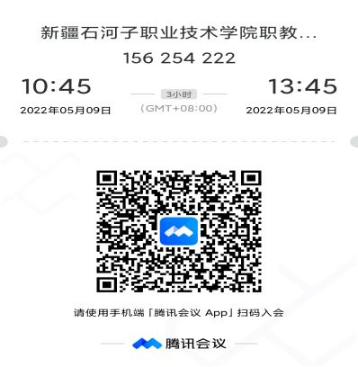
一、各分院不参加职业教育周宣传、展演的班级，请各分院组织班主任带领学生在本班通过腾讯会议形式观看开幕式，每个班级留存2-3张图片，以分院为单位于5月10日前统一发送到教务处卡米来，邮箱44488000@qq.com。
二、5月9日下午各分院组织学生按照如下时间顺序及路线前往实训室、二期运动场观摩专业技能展示，各分院留存好视频、图片等影像资料，并于5月10日前统一发送到教务处卡米来，邮箱44488000@qq.com。

分院 | 出发时间 | 负责老师 | 备注
机电 | 16:00 | 刘晓风 王振坤 | 学生按照疫情防控要求佩戴好口罩，参观完毕返回各分院
水建 | 16:30 | 刘辰光 朱秀明 | 学生按照疫情防控要求佩戴好口罩，参观完毕返回各分院
经贸 | 17:00 | 刘炫坊 | 学生按照疫情防控要求佩戴好口罩，参观完毕返回各分院
轻工 | 16：00 | 石妍 | 学生按照疫情防控要求佩戴好口罩，参观完毕返回各分院
信息 | 16:30 | 李德良 | 学生按照疫情防控要求佩戴好口罩，参观完毕返回各分院
三、参观路线，机电、水建、经贸分院出发点为二期运动场，沿红色箭头方向逆序参观；轻工、信息分院出发点为工字教学楼前楼，沿蓝色箭头指示方向按序参观。（后附参观路线图）
2022年5月9日参观实训室统计表
序号 | 分院名称 | 实习实训室名称 | 教室号 | 楼层 | 管理员 | 联系电话
1 | 经贸分院 | VBSE综合实训室 | 前楼514 | 5 | 史彦 | 13364839335
2 | 水建分院 | BIM创新创业虚拟仿真实训中心 | 综合楼108 | 1 | 刘春晓 | 18097703623
3 | 轻工分院 | 虚拟仿真实训中心 | 实训楼201 | 2 | 唐文娟 | 18899575730
4 | 轻工分院 | 食品加工实训室 | 实训楼212 | 2 | 林祥群 | 15999293726
5 | 轻工分院 | 管路拆装实训室 | 实训楼312 | 3 | 王丽 | 13677554205
6 | 机电分院 | 数控加工实训室 | 实训楼西耳房 | 1 | 王继成 | 18997887551
7 | 机电分院 | 汽修实训室 | 一期运动场西北角地下室 | -1 | 江鲁安 | 18999337666
8 | 经贸分院 | 电子钢琴实训室 | 学术报告厅 | 1 | 杨瑷烛 | 18209056658
9 | 机电分院 | 工业机器人实训室 | 二期公共实训基地103 | 1 | 王鹏 | 15809939330
10 | 机电分院 | 光机电一体化实训室 | 二期公共实训基地107 | 1 | 王民 | 15309932686
11 | 机电分院 | 无人机实训室 | 二期公共实训基地113 | 1 | 李洪波 | 15299922362
12 | 机电分院 | 智能楼宇实训室 | 二期公共实训基地115 | 1 | 万智红 | 18999734089
13 | 综合展位 | 职教周展位 | 二期运动场 | 1

教务处
2022年5月8日

